Azərbaycan Arxeologiyası 2005
Azerbaijan Archeology Vol.: 7 Num.: 1-4

К ВОПРОСУ О МИРОВОЗЗРЕНИИ НАСЕЛЕНИЯ АНТИЧНОГО АЗЕРБАЙДЖАНА (по материалам художественной обработки дерева) Фарида Алиева
(Институт истории НАН Азербайджана)

С самого начала нужно сказать, что местных письменных источников, способствующих более осмысленному изучению исторических закономерностей, пока не обнаружено и все то, что известно об истории античного Азербайджана, восходит к сочинениям историков и географов, писавших на древнегреческом и латинском языках. К ним в первую очередь относятся Страбон, Тацит, Плутарх, Диодор, Плиний, Птолемей, Арриан, Дион Кассий и многие другие античные авторы, сочинения которых хранят ценную информацию об античном Азербайджане. Самые первые сведения о Мидийской Атропатене относятся к IV в. до н.э. Первая информация о Кавказской Албании появляется только в исторических сочинениях I в. до н. э.
Грекоязычные и латиноязычные историки и географы в своих трудах, естественно, описывали историю или Греции или Рима, но попутно в той или иной степени полно или фрагментарно касались и истории народов Ойкумены. Чем дальше от центров древнегреческой и римской цивилизации находились страны, тем недостовернее являлась информация. В этом плане Мидийская Атропатена и Кавказская Албания не представляли исключения.
Другой источник - это археологический материал, бросающий свет на исторические события античного Азербайджана. Раскопки производились не на всей изучаемой территории и поэтому археологический материал с каждым разом увеличивается и поэтому вовсе не окончательный, а то, что имеется на руках, нуждается в более подробной интерпретации.
Эти взаимодополняющие друг друга источники позволяют в приемлемой форме воссоздать культурные явления и Мидийской Атропатены и Кавказской Албании, хотя в дальнейшем не исключены открытия как новых письменных источников, так и нового археологического материала.
В связи с этим обратимся к материалу по катакомбным погребениям Азербайджана. Как известно, кроме металлической и керамической утвари обитатели античного Азербайджана пользовались посудой, изготовленной из дуба, карагача, боярышника, арчана, а также кизиловых деревьев (1; 2). Относительно хорошо сохранились деревянные изделия из поздних катакомбных погребений. Это ложки, гребни, а также сундучки, кадки и

Azərbaycan Arxeologiyası 2005
Azerbaijan Archeology Vol.: 7 Num.: 1-4

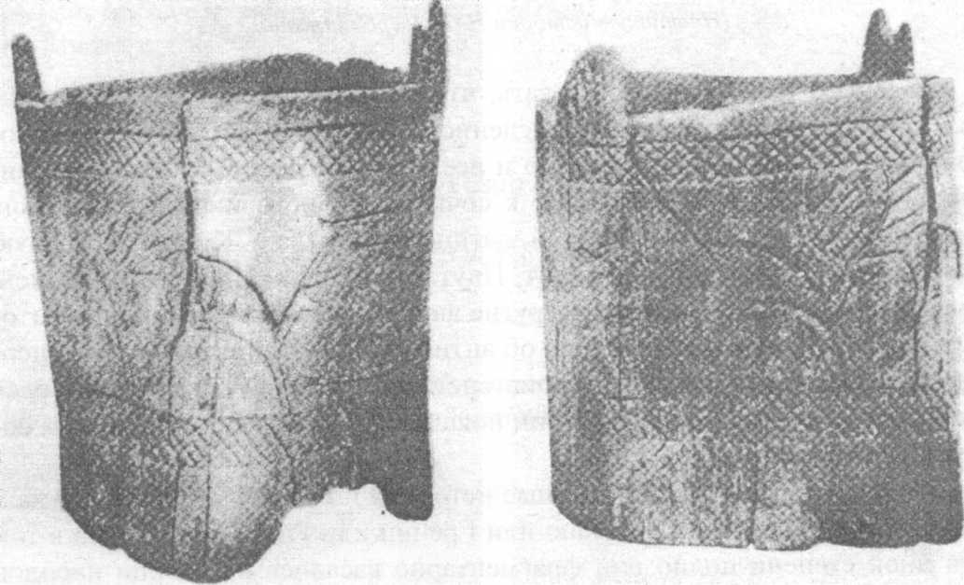
Деревянная кадка с вырезными изображениями
другие предметы. Согласно Г.М.Асланову, деревянные изделия украшали «резным орнаментом, иногда покрывали красной и черной краской» (3).
Также обнаружены похожие на современные деревянные и роговые гребни с односторонними зубьями, а также двусторонние гребни, имею-
щие и мелкие и крупные зубья. Орнамент, представленный на одном из гребней, состоит из трёх кругов, вделанных друг в друга, с точечным углублением в центре. Таких кругов - шесть, расположенных равномерно в две линии, по три круга. Выше за чертой четыре непрерывающихся зигзага в две параллельные линии. Все это обрамлено рамкой, состоящей главным образом из трёх линий (4). Обращает внимание то обстоятельство, что мотив орнамента на гребне из катакомбного погребения или тождественен или аналогичен рисункам на многих керамических изделиях античного Азербайджана.
В этом отношении представляют интерес шкатулки, изготовленные из цельного куска дерева. На одной из них представлен рисунок, состоящий из трёх компонентов. Средняя часть заполнена ёлочным орнаментом, по бокам же удлиненные прямоугольники с чёрточками (5). Относительно простой орнамент в какой-то степени аналогичен рисункам на сосудах из погребений.
К другому произведению искусства относится чудом сохранившаяся деревянная посуда, напоминающая кадку. В первозданном виде она соетояла из трёх частей, сохранился корпус с орнаментом, где представлены встречающиеся на керамике изображения оленей, а также птицы, очень напоминающие священных павлинов с лентами на мингечаурском эпиграфическом памятнике раннего средневековья. Поверхность кадки покрыта «резными изображениями оленей, птиц и растений, которые снизу и сверху обрамлены геометрическим орнаментом». Треугольники, воспринимаемые как изображения стрел, должны являть собой "символическое выражение магических сил" (6). Высота кадки около 23 см (с сохранившимся ушком - около 26 см ), диаметр - около 20 см. На поверхности кадки изображено шествие к священному дереву слева направо оленя с роскошными рогами и оленихи, затем представлена птица в единственном числе со схематическими крыльями и "ласточкиным" хвостом. Впереди священной птицы другая семейная пара - олень с такими же ветвистыми рогами и олениха, а далее - крона священного дерева с ёлочным орнаментом. Сверху и снизу по всему корпусу деревянной посуды тянется лента со сложным ромбовидным сетчатым орнаментом. Изображения самцов и самок переданы реалистично, несколько схематична священная птица, а Древо жизни имеет вычурный вид. Изображения небольших треугольников также вызывают интерес: на первой паре оленей - на самце - три, на самке - четыре. Священная птица покрыта изображениями треугольников: на птичьем туловище их пять; на нижней части хвоста -десять, на верхней - восемь. Все треугольники рёбрами обращены вниз, углами - наверх. Почти все эти изображения в той или иной степени отражены на кувшинах античного Азербайджана: и Древо жизни, и треугольники - закрашенные и незакрашенные, на которые взгромоздились птицы. На некоторых изделиях встречаются изображения оленей. Что касается треугольников, то это едва ли изображение наконечников стрел.
При нынешнем состоянии источников дать бесспорные ответы на вопросы азербайджанской исторической науки еще затруднительно, хотя известно, что Мидийская Атропатена и Кавказская Албания тесно примыкали друг к другу не только географически, но также политически и культурно.
И действительно, археологические раскопки показывают, что в античное время территория Азербайджана характеризуется разнотипностью погребальных обрядов. Например, Дж. Халилов отмечет все известные в античное время грунтовые, ямные, ванночные, кувшинные, сырцовые, срубные, катакомбные погребения и погребения в каменных ящиках и связывает их с сообщением Страбона о многочисленных племенах (7). Так это или не так - покажут будущие исследования.
Изучение погребальных памятников пока что позволяют предпо-логать, что на изучаемой территории «жили различные, но близкие по материаильной культуре и родственные общности людей» (8).
Именно в этом плане представляет интерес изучение деревянных изделий, связанных с культурой катакомбных погребений.
Более ранние изделия из дерева, к сожалению, не сохранились, хотя их наличие в античное время не вызывает сомнения. Предметы, обнаруженные в катакомбных погребениях, являются предметами материальной культуры, восходящими к более древнему времени, а орнамент впрямую связан с мировоззрением обитателей Античного Азербайджана: Мидийской Атропатены и Кавказской Албании (9).

ЛИТЕРАТУРА
1.Нуриев А.Б. Из истории ремесленного производства Кавказской Албании. Баку, 1986, с. 46-47.
2.Алиев К.Г., Алиева Ф.К. Азербайджан в античное время. Баку, 1997, с.77. З.Асланов Г.М. Материальная культура Мингечаура I-VII вв. Автореф. канд. диссертации. Баку, 1963, с.21.
4.Асланов Г.М. К изучению раннесредневековых памятников Мингечаура. КСИИМК, Москва, 1960, вып. 60, с. 69, рис. 28 (6). 5.Там же, с. 69, рис. 28 (1).
б.Асланов Г.М. Материальная культура..., с. 21.
7. Халилов Дж.А. Кавказская Албания. Древнейшие государства Кавказа и Средней Азии. Москва, 1985, с. 101. 8.Там же, с. 103.
9.Алиева Ф.К. Духовная культура античного Азербайджана. Автореф. канд. диссертации, Баку, 1991, с. 14-15.

Farida Aliyeva

PERCEPTION OF THE WORLD OF POPULATION OF ANCIENT
AZERBAIJAN

SUMMARY

In this article on the basis of figurative wooden - ware is researched the religious belief of the population of the Caucasus Albania.

